电力牵引控制系统1

15. 主电路设计时要考虑（ ）五方面的因素
参考答案：电机连接与激磁方式、电机的供电方式、整流线路、调速方式、电气制动方式
16. 机车牵引特性是指（ ）与（ ）关系曲线
参考答案：
机车牵引力、机车速度
17. 要改变电机励磁绕组电流实现磁场削弱调速主要有（ ）、（ ）两种方法
参考答案：
电阻分路法、晶闸管分路法
18. 机车制动特性是指（ ）与（ ）关系曲线
参考答案：
制动力、速度
19. 机车牵引限制包括（ ）、（ ）、（ ）、（ ）
参考答案：
最大速度限制、电机的安全换向限制、粘着限制、电机最大电枢电流限制
20. 机车制动限制包括（ ）、（ ）、（ ）、（ ）、（ ）
参考答案：
最大速度限制、电机的安全换向限制、粘着限制、电机最大制动电流限制、最大励磁电流限制
21. 电阻制动在低速时，制动力直线下降。为提高制动力，可采用（ ）、（ ）两种方法
参考答案：
加馈电阻制动、分级电阻制动
22. 机车主电路保护主要有（ ）、（ ）、（ ）和（ ）保护
参考答案：
短路、过载、接地、过压
23. 机车辅助电路主要分（ ）辅助电路和（ ）辅助电路两大类
参考答案： 直流、交流
24. 主电路设计时要考虑那几方面的因素？
参考答案：
五个方面的考虑
①电机连接与激磁方式；
②电机的供电方式；
③整流线路；
④调速方式；
⑤电气制动方式
25. 交直型电力机车采用最是那种励磁方式?串联还是并联?
参考答案：
交直机车多采用串励励磁方式，也有机车采用复励励磁方式。
与并励电机相比，串励电机起动力矩大、恒功性能好，但是其防空转较差；
电机多采用并联方式，只有8K机车采用电机串联方式。
电机并联与串联相比有更好的防空转能力，且一个电机故障时对牵引力影响较小，但是其电器线路设备较为复杂，且因轮径差和性能差引起的负载分配不均匀较大。
26. 交直型机车的调速过程是先调压弱磁,为何要先弱磁?
参考答案：
交直机车先进行调压调节器速，到额电压时，保持电压不变，再进行弱磁调速。
机车牵引时，一方面要速度控制，同时也要牵引力。
电机的转矩为：
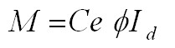
如果先开始弱磁，意味着在大要得到同样的牵引力，要更大的电枢电流，这是不经济的。所以要满磁场工作，在调压到额定电压之后，电枢电流没有达到额定值前采用弱磁调速方式。
27. 什么是空转？其危害是什么?如何检测和防护?
参考答案：
定义：
是牵引时，牵引力大于粘着力，轻轨发生相对滑动的现象。
危害：
牵引急剧减小，轮轨间发生磨损。
检测:
①ΔId
②ΔV
③综合ΔV、ΔV/Δt和ΔV2/dt2
防护：
1.撒砂2.减载3.停车

- 轴重转移是如何生产的?为何进行轴重补偿?
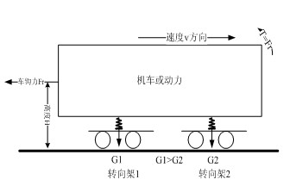
参考答案：
轴重补偿是因为机车的轻周牵引力与车钩的阻力不地同一直线上，有一个转矩，使前转向架轴重减少，后转向架轴重增加。
轴重转移可能使前转向架容易空转，后转向架粘差重量又不充分，整个机车的粘着重量利用不充分。轴重补偿是使前转向架的牵引电流减小，后转向架牵引电流增大，整车的粘着利用更充分，能发挥机车的牵引力。
29. 牵引和制动特性分别主要有那些限制?
参考答案：
牵引特性是指牵引力与速度关系曲线;制动特性是指制动力与速度关系曲线。牵引和制动特性都有一定的限制曲线,只有在限制曲线范围工作才是安全的。
牵引限制：
①最大速度限制－机车结构速度；
②电机的安全换向限制－ＶＩ为常数，否则环火或火花；
③粘着限制－牵引力大于最大值时空转；
④电机最大电流限制－电构电流大于额定值时发热。
制动限制：
①最在励磁电流限制-If过大，励磁绕组发热磁路饱和，
②粘着限制曲线-机车制动力大于粘着力时，导致打滑，丧失制动力。
③最大制动电流限制-电枢电流和制动电阻最大电流不能超过最大值，一般是制动电阻电流限制先起作用；
④牵引电机的安全换向限制-环火或火花；
⑤机车结构速度限制-机械强度限制
30. 空转与机械特性软硬的关系统如何?画出恒流控制、恒压控制和恒速控制机械特性，并比较其空转的难易度。
参考答案：
速度随牵引力变化较小的机械特性叫硬特性,反之是软特性。
机械特性越硬防空转能力越强，反之越弱。
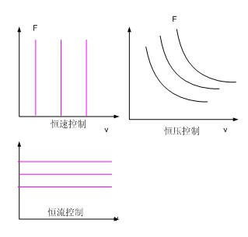
由此可分析：恒流控制最软件，恒速控制最硬,恒压控制处于两都之间,因此恒流控制最容易空转，恒压控制次之，恒速控制最不容易发生空转。
31. 分析电阻制动原理，说明为何低速时采用分级电阻制动可以提高制动力？
参考答案：
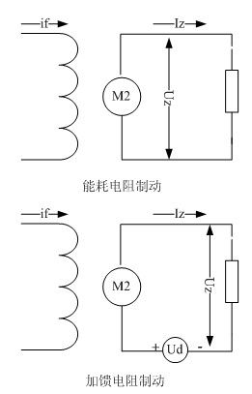
电阻制动时，牵引电机由串励电动机变为它励发电机。
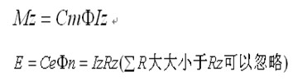
因此有制动电流和制动力矩。将动能转化为电能同时产生了制动力矩。
低速时，励磁电流达到额定值，由公式可知：制动力电阻减小时，制动电流成反比增大，制动转矩也增大.
32. 交直型机车再生制动有何缺点?交直交机再生制动也有这个缺点?
参考答案：
交直型电力机车再生制动缺点有：
①功率因数低，
②谐波干扰电流大;
③容易发生再生颠覆,对触发信号的可靠性要求高;
④控制复杂
⑤对线路要求较高。
最主要的不足是功率因数低和谐波电流大，交直交电力机车采用四象限脉冲整流器供电,其功率因数接近为1,输入电流按近为正弦,谐波电流很小。
33. 机车保护主要有那几类?为何要设保护?
参考答案：
保护种类：
短路、过载、接地和过压保护。
保护理由：
主电路电气设备在短路、过载、接地和过压故障发生时，不至发生损坏或者减少损坏。
34. 辅助电路的功能是什么?
参考答案： ①直流辅助电路
供车上电器控制和电子控制的直流电源。
①交流辅助电路
供车上空压机、通风机、油泵电机、空调的三相交流电源。
①客车供电辅助电路
供客车用电的DC600V直流电源。

